一：建立文件夹
1.复制库函数中Libraries文件夹到你所需建立工程的文件夹下，例：我在Example文件夹下建立工程，那么把Libraries文件夹复制到Example。
2.在你所需建立工程的文件夹下新建文件夹User。我在Example下建立User文件夹。
3.User文件夹下建立Obj和List文件夹
4.拷贝库函数里Periject/STM32F4xx_StdPeriph_Templates文件夹下main.c，stm32f4xx_it.c和stm32f4xx_it.h到User文件夹下
5.拷贝库函数里Periject/STM32F4xx_StdPeriph_Templates文件夹下stm32f4xx_conf.h到 Libraries\CMSIS\Device\ST\STM32F4xx\Include
6.在你所需建立工程的文件夹下新建文件夹CMSIS。
7.在你所需建立工程的文件夹下新建文件夹MDK-ARM。
8.在你所需建立工程的文件夹下新建文件夹STM32F4xx_StdPeriph_Driver。
目前建立的文件夹如图所示：
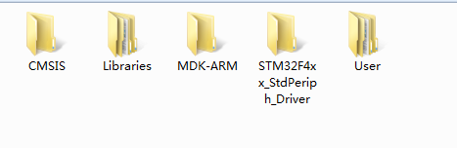
二： 建立工程：
- 打开Keil4新建工程文档，路径选择为MDK-ARM，选择芯片，然后点否：不添加。
- 然后添加刚刚新建文件夹名字的组。
添加完成后如图：
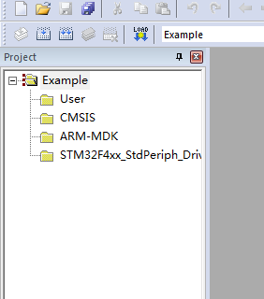

三：给各个组添加文件：
- User文件夹下添加添加步骤一中User文件夹中的main.c和stm32f4xx_it.c。
- CMSIS文件夹下添加步骤一中Libraries\CMSIS\Device\ST\STM32F4xx\Source\Templates中的system_stm32f4xx.c。
- MDK-ARM文件夹下添加Libraries\CMSIS\Device\ST\STM32F4xx\Source\Templates\arm中的startup_stm32f4xx.s。这个我是用的Keil，所以选arm文件夹下的，其他软件就选其他软件的吧。
- STM32F4xx_StdPeriph_Driver是驱动，用到哪个外设就添加哪个外设就是，在这个路径 Libraries\STM32F4xx_StdPeriph_Driver\src
添加完成后如图：
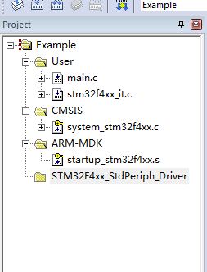
四：Target设置：
- output选项：输出指定到步骤一中Obj文件夹。
- List选项：输出指定到步骤一中List文件夹中。
- C/C++选项：Define框中填入：“STM32F4XX,USE_STDPERIPH_DRIVER”（不要引号）
如图：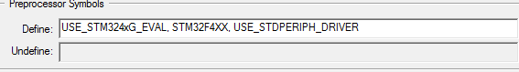
IncludePaths框中填入：Libraries\STM32F4xx_StdPeriph_Driver\inc
Libraries\CMSIS\Device\ST\STM32F4xx\Include
添加完成后如图：
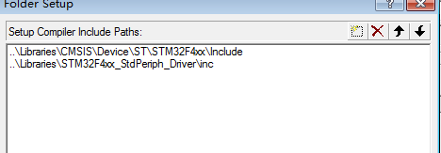
到此，工程配置完成，其他Debug那些的话根据自己需要配置。

